Министерство образования и молодежной политики Свердловской области



ГАПОУ СО «Екатеринбургский колледж транспортного строительства»

# Отчёт по программе «Практическое занятие №16»

Выполнил: Мартынов Арсений

Группа: ПР-21

Преподаватель: Мирошниченко Г.В

2024

**Задание 3:**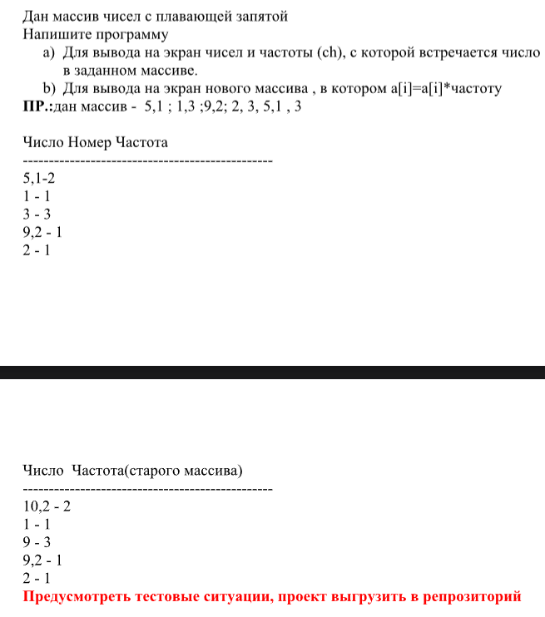

**Входные и выходные данные:**

Содержимое файла – входные данные  
массив – выходные данные

**Листинг программы (если есть)**}  
using System;

using System.Collections.Generic;

using System.Linq;

using System.Text;

using System.Threading.Tasks;

using System.IO;

using System.Linq;

namespace prakt16_3

{

class Program

{

static void Main(string[] args)

{

Console.WriteLine("Введите название файла");

string ss = Console.ReadLine();

if (File.Exists(ss))

{

StreamReader sr = File.OpenText(ss);

string[] numbs2 = sr.ReadLine().Split(new string[] { "," }, StringSplitOptions.RemoveEmptyEntries);

double[] numbs = { 5.1, 1, 3, 9.2, 2, 3, 5.1, 3 };

try

{

var sh1 = numbs.GroupBy(s => s).Select(d => new

{

num = d.Key,

chast = d.Count()

});

Console.WriteLine("Число\tЧастота\n--------------------------");

foreach (var s in sh1)

{

Console.WriteLine($"{s.num}\t{s.chast}");

}

Console.ReadKey();///////

var newArray = numbs.Select(g => g * sh1.First(x => x.num == g).chast).ToArray().GroupBy(g => g)

.Select(g => new {

num = g.Key,

period = g.Count()

});

Console.WriteLine("Новый массив: \n--------------------------");

foreach (var s in newArray)

{

Console.WriteLine($"{s.num} - {s.period}");

}

}

catch { Console.WriteLine("В файле есть данные неверного формата!"); }

}

else { Console.WriteLine("Такого файла нет"); }

Console.ReadKey();

}

}

}

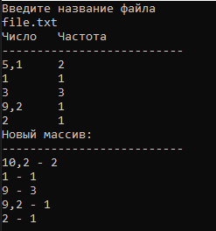**Тестовые ситуации**



**Задание 4:**

**Задание:**

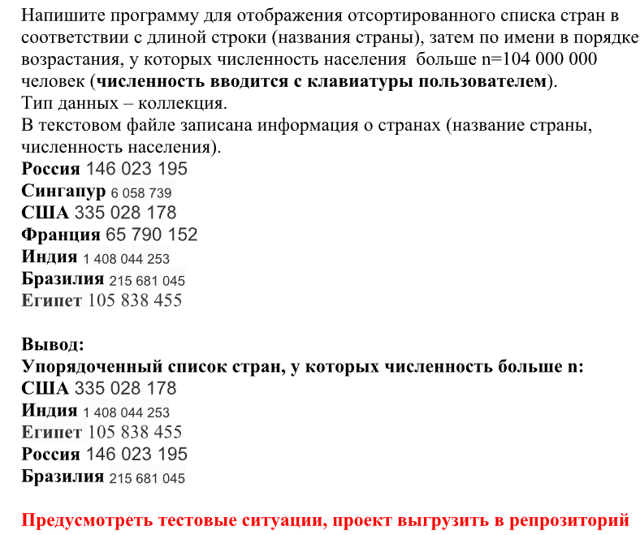

**Входные и выходные данные**

Содержимое файла – входные данные  
Сортированный массив – выходные данные

**Листинг программы (если есть)**

using System;

using System.Collections.Generic;

using System.Linq;

using System.Text;

using System.Threading.Tasks;

namespace WindowsFormsApp3

{

class Country

{

public string Name { get; set; }

public long Popul { get; set; }

}

}

using System;

using System.Collections.Generic;

using System.ComponentModel;

using System.Data;

using System.Drawing;

using System.Linq;

using System.Text;

using System.Threading.Tasks;

using System.Windows.Forms;

using System.IO;

using System.Collections;

using System.Linq;

namespace WindowsFormsApp3

{

public partial class Form1 : Form

{

public Form1()

{

InitializeComponent();

}

private void button1_Click(object sender, EventArgs e)

{

if (textBox1.Text != null && textBox1.Text != " ")

{

if (File.Exists(textBox1.Text))

{

listBox1.Items.Clear();

int n = Convert.ToInt32(numericUpDown1.Value);

List<Country> countries = File.ReadAllLines(textBox1.Text)

.Select(line => line.Split(' '))

.Select(parts => new Country { Name = parts[0], Popul = Convert.ToInt64(parts[1]) }).ToList();

var sorted = countries.Where(c => c.Popul > n)

.OrderBy(s => s.Name.Length)

.ThenBy(s => s.Name)

.ToList();

foreach(var country in sorted)

{

listBox1.Items.Add($"{country.Name} {country.Popul}");

}

}

else { MessageBox.Show("Такого файла нет"); } }

else { MessageBox.Show("Поле имени не должно быть пустым"); }

}

}

}

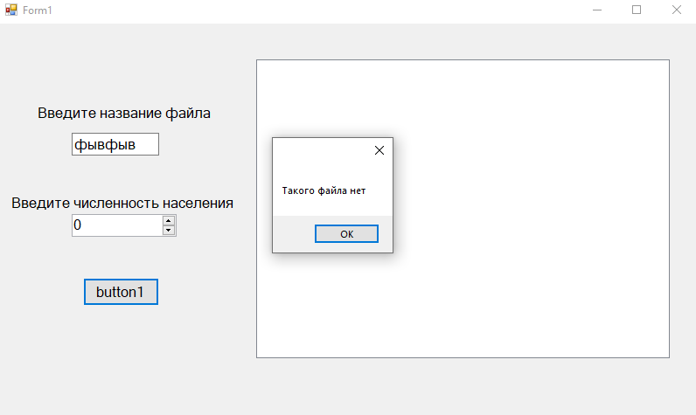**Тестовые ситуации**

